**TwinCAT 3 AX5000全闭环、半闭环的切换**

|  |  |
| --- | --- |
|  | 作者：王帅  职务：华北区 技术支持工程师  公司：BECKHOFF中国  邮箱：shuai.wang@beckhoff.com.cn  日期：2024-08-20 |
| **摘 要：**  该应用的背景是一个卷材送料机构，为了提高送料精度生产过程中使用一个编码器轮压在物料上做全闭环控制。但是在调试、无物料模拟运行或者生产上料过程需要点动等操作时第二反馈的编码器轮还没有压下，用于全闭环控制的第二反馈是不起作用的，这时是不能用全闭环进行控制，需要使用电机编码器做半闭环控制，所以就需要全闭环、半闭环控制的切换。 类似这样的应用需求，可以参考以下方法实现全闭环和半闭环的切换。 | |
| **附 件：**   |  |  |  | | --- | --- | --- | | 序 号 | 文件名 | 备注 | |  |  |  | |  |  |  | |  |  |  | |  |  |  | | |
| **历史版本：**   |  |  |  | | --- | --- | --- | |  |  |  | |  |  |  | |  |  |  | |  |  |  | |  |  |  | | |
| **免责声明：**  我们已对本文档描述的内容做测试。但是差错在所难免，无法保证绝对正确并完全满足您的使用需求。本文档的内容可能随时更新，如有改动，恕不事先通知，也欢迎您提出改进建议。 | |
| **参考信息：** | |

目 录

1. 软硬件版本要求 3

2. 准备工作 3

3. 操作步骤 3

3.1. 配置驱动器和电机、配置第二反馈编码器 3

3.2. 驱动器中添加第二控制模式 4

3.3. NC轴添加第二控制环 5

3.4. 修改NC轴的相关参数 6

3.5. PLC轴和NC连接 7

3.6. 驱动器和NC轴连接 7

3.7. PLC程序 9

4. 测试效果 12

5. 常见问题 13

5.1. AX8000驱动器可以用这个功能吗？ 13

5.2. 第二反馈接在EL5xxx编码器模块上能使用吗？ 13

# 软硬件版本要求

TwinCAT 3.1 Build 4024.10以上版本。

AX5000驱动器Firmware v2.13以上。

本次测试环境如下：

嵌入式控制器：CX5130-0125，IMG版本：CX1800-0411-0011 v3.95

伺服驱动器：AX5201，Firmware：v2.14

编程笔记本电脑操作系统Windows 10， TwinCAT 3.1 Build 4024.59版本

Tc2_MC2库版本3.3.63.0

# 准备工作

连接好编程电脑、控制器、AX5000伺服驱动器，第二反馈正确连接到驱动器编码器接口上。本例中使用的是一个2500P/R的TTL增量编码器，连接在驱动器的X11接口。

# 操作步骤

## 配置驱动器和电机、配置第二反馈编码器

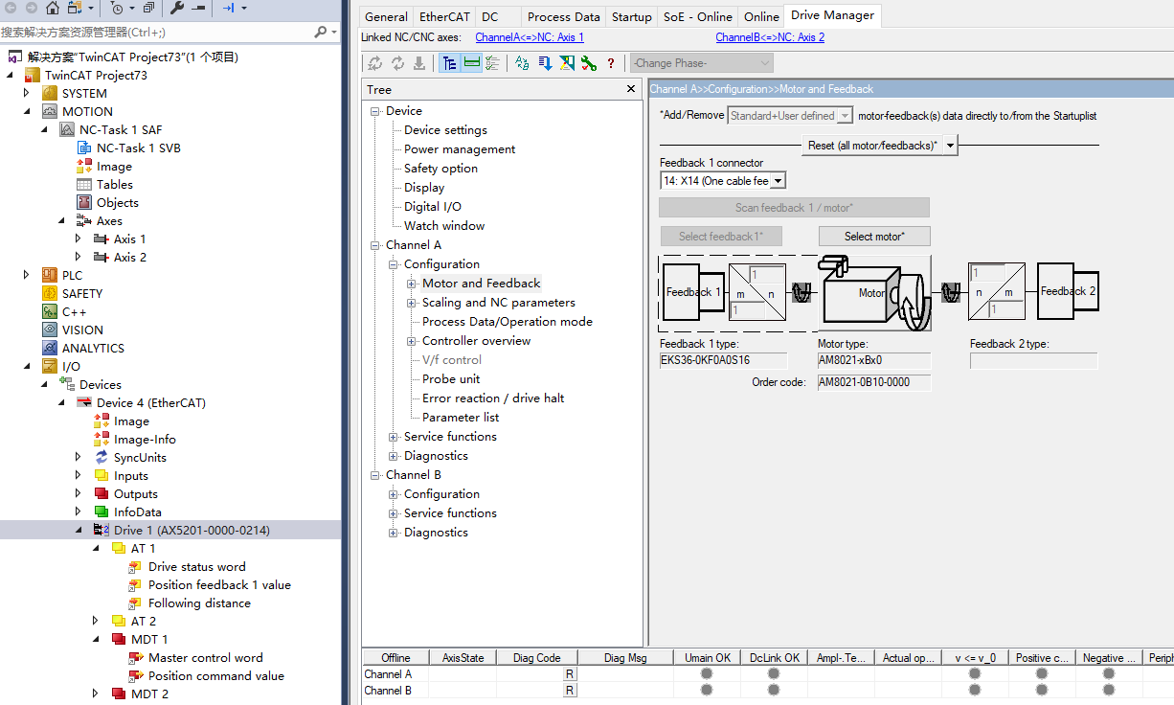

按照常规操作自动扫描或手动配置驱动器和电机，并把驱动器连接到NC轴上。

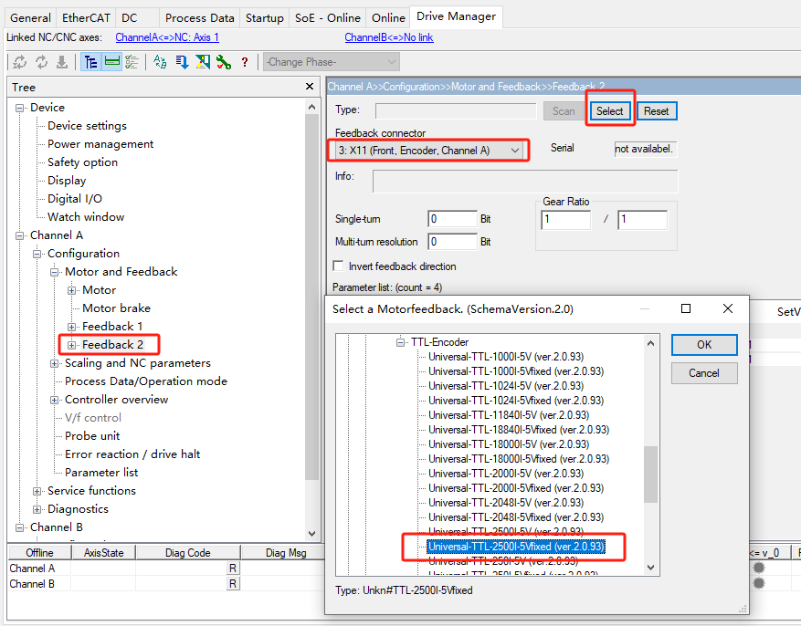

配置第二反馈。如上图，选择第二反馈的接口以及反馈类型，此例子使用的是一个TTL 2500P/R的编码器，编码器没有sensor信号，故配置时选取TTL-2500l-5Vfixed。配置第二反馈相关参数，**确认第二反馈的反馈方向和电机反馈方向是否一致，如果不一致需要修改第二反馈方向，否则电机有飞车风险。**

AX5000驱动器第二反馈配置方法：

<https://infosys.beckhoff.com/content/1033/ax5000_function_doku_hw2/10492870539.html?id=1676348154901583246>

## 驱动器中添加第二控制模式

设置驱动器的第一控制模式为11：Pos ctrl feedback 1 lag less，添加第二控制模式并把第二控制模式修改为12：Pos ctrl feedback 2 lag less。使用时在PLC程序中通过功能块MC_WriteDriveOperationMode来切换驱动器的控制模式。

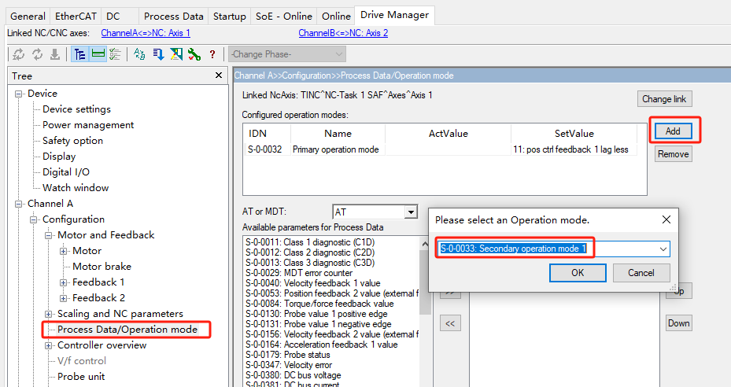

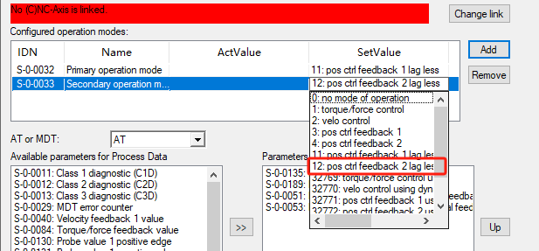

## NC轴添加第二控制环

按照下图方式在NC中添加NC轴的第二控制环，添加后该NC轴中会增加Enc2和Ctrl2，NC中Inputs下会增加一个FromPlc2，Outputs下也会增加一个ToPlc2。这个NC轴需要连接到2个PLC轴来控制。通过功能块MC_SelectControlLoop来切换控制环

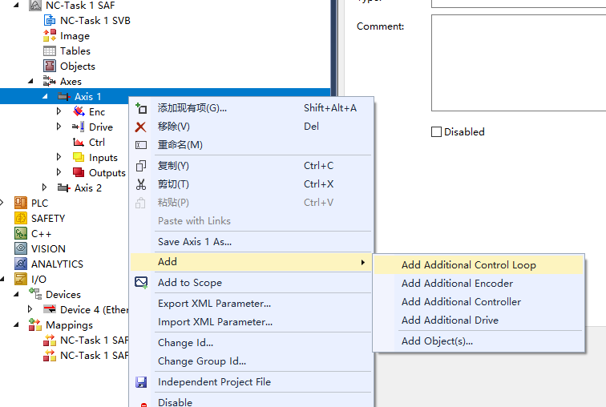

## 修改NC轴的相关参数

需要修改Enc2 的类型为：Encoder SERCOS (Position)，修改Enc2的Encoder Mask为0xFFFFFFF。再根据实际情况分别修改NC轴中两个控制环的Scaling Factor、软限位、跟随误差监控等参数。

**需要注意的是跟随误差监控的相关参数，需要在Axis→Ctrl→Parameter页面下设置，而不是在原来的Enc→Parameter页面中设置。可以在Ctrl和Ctrl2中分别给两个控制环设置不同的跟随误差监控参数。**

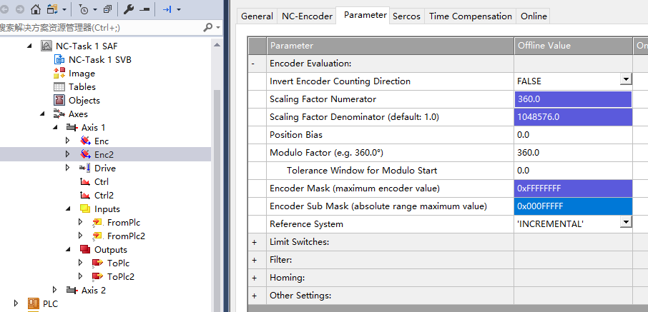

## PLC轴和NC连接

PLC中需要建立2个PLC轴，第一个PLC轴按照常规方法和NC轴连接，第二个PLC轴按照下图方法分别连接FromPlc2和ToPlc2到PLC轴。

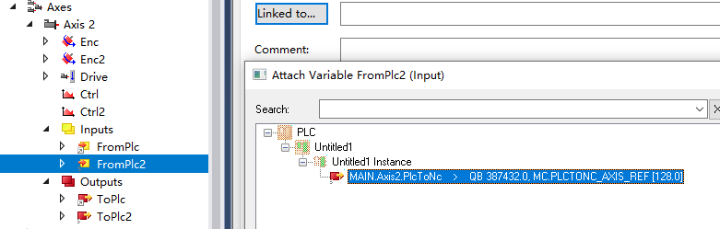

## 驱动器和NC轴连接

驱动器增加第二控制模式Pos ctrl feedback 2 lag less后，驱动器Process Data中会自动添加第二反馈的PDO Position feedback 2 value (external feedback)，我们需要修改调整驱动器PDO和NC轴的Link。

Position feedback 1 value (motor feedback)和NC轴的Enc——Inputs——In——nDataIn1连接，

Position feedback 2 value (external feedback)和NC轴的Enc2——Inputs——In——nDataIn1连接，

驱动器控制字、状态字等其他PDO不需要修改，用NC和驱动器自动的Link即可。

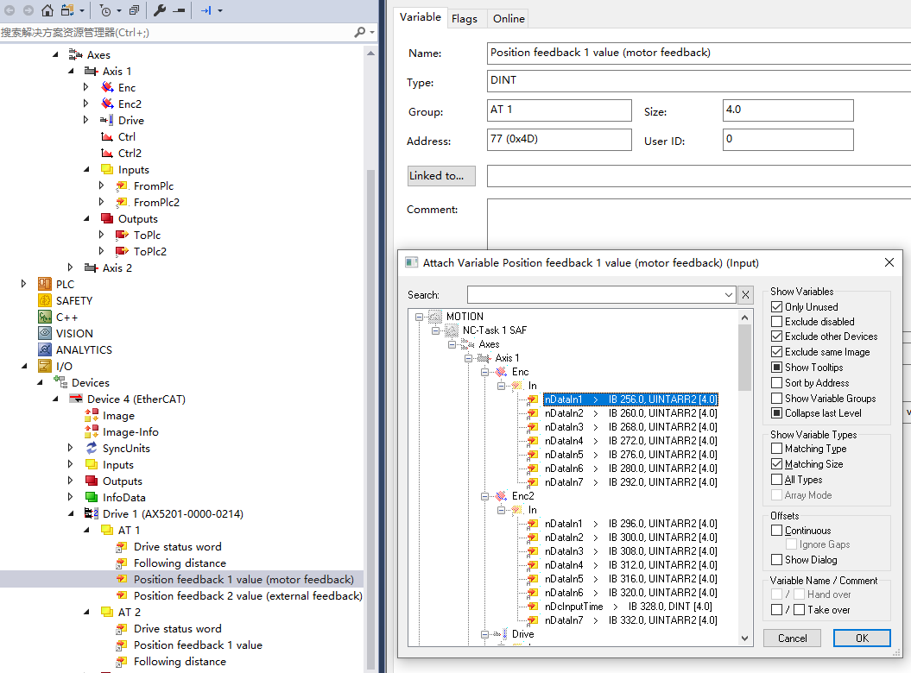

## PLC程序

通过PLC程序功能块来切换驱动器的控制模式和选择NC中的控制环，主要用到的功能块有MC_WriteDriveOperationMode、MC_SelectControlLoop，以下是测试时的代码以供参考。

PROGRAM MAIN

VAR

Axis1, Axis2 : AXIS_REF;

FB_Power1, FB_Power2 : MC_Power;

FB_WriteDriveOperationMode1 : MC_WriteDriveOperationMode;

FB_WriteDriveOperationMode2 : MC_WriteDriveOperationMode;

FB_SelectControlLoop1 : MC_SelectControlLoop;

FB_SelectControlLoop2 : MC_SelectControlLoop;

bPowerOff : BOOL;

bSelectFeedback1 : BOOL;

bSelectFeedback2 : BOOL;

ActiveControlLoopIndex: UINT;

ErrID : UDINT;

FB_Reset : MC_Reset;

bReset : BOOL;

END_VAR

Axis1.ReadStatus();

Axis2.ReadStatus();

ActiveControlLoopIndex:=Axis1.NcToPlc.ActiveControlLoopIndex;

ErrID:=Axis1.Status.ErrorID;

FB_Reset(

Axis:=Axis1 ,

Execute:=bReset ,

Done=> ,

Busy=> ,

Error=> ,

ErrorID=> );

FB_Power1(

Axis:=Axis1 ,

Enable:= ,

Enable_Positive:=TRUE ,

Enable_Negative:=TRUE ,

Override:=100 ,

BufferMode:= ,

Options:= ,

Status=> ,

Busy=> ,

Error=> ,

ErrorID=> );

FB_Power2(

Axis:=Axis2 ,

Enable:= ,

Enable_Positive:=TRUE ,

Enable_Negative:=TRUE ,

Override:=100 ,

BufferMode:= ,

Options:= ,

Status=> ,

Busy=> ,

Error=> ,

ErrorID=> );

FB_WriteDriveOperationMode1(

Axis:=Axis1 ,

Execute:= ,

DriveOperationMode:=DriveOperationMode_Index0 , // 第一控制模式，Pos ctrl feedback 1 lag less

Options:= ,

Done=> ,

Busy=> ,

Error=> ,

ErrorID=> );

FB_WriteDriveOperationMode2(

Axis:=Axis1 ,

Execute:= ,

DriveOperationMode:=DriveOperationMode_Index1 , // 第二控制模式，Pos ctrl feedback 2 lag less

Options:= ,

Done=> ,

Busy=> ,

Error=> ,

ErrorID=> );

FB_SelectControlLoop1(

Axis:=Axis1 ,

Execute:= ,

EncoderIndex:=0 , // 使用电机编码器

SelectType:=SelectControlLoopType_Standard ,

SyncValue:= ,

ExtSetPointGen:= ,

Done=> ,

Busy=> ,

Error=> ,

ErrorID=> );

FB_SelectControlLoop2(

Axis:=Axis2 ,

Execute:= ,

EncoderIndex:=1 , // 使用第二反馈

SelectType:=SelectControlLoopType_Standard ,

SyncValue:= ,

ExtSetPointGen:= ,

Done=> ,

Busy=> ,

Error=> ,

ErrorID=> );

IF bPowerOff THEN

FB_Power1.Enable:=FALSE;

FB_Power2.Enable:=FALSE;

IF NOT (FB_Power1.Status OR FB_Power2.Status) THEN

bPowerOff:=FALSE;

END_IF

END_IF

IF bSelectFeedback1 THEN

IF NOT FB_Power2.Status THEN

FB_WriteDriveOperationMode1.Execute:=TRUE;

IF FB_WriteDriveOperationMode1.Done THEN

FB_WriteDriveOperationMode1.Execute:=FALSE;

FB_SelectControlLoop1.Execute:=TRUE;

END_IF

IF FB_SelectControlLoop1.Done THEN

FB_SelectControlLoop1.Execute:=FALSE;

FB_Power1.Enable:=TRUE;

END_IF

IF FB_Power1.Status THEN

bSelectFeedback1:=FALSE;

END_IF

END_IF

ELSE

FB_WriteDriveOperationMode1.Execute:=FALSE;

FB_SelectControlLoop1.Execute:=FALSE;

END_IF

IF bSelectFeedback2 THEN

IF NOT FB_Power1.Status THEN

FB_WriteDriveOperationMode2.Execute:=TRUE;

IF FB_WriteDriveOperationMode2.Done THEN

FB_WriteDriveOperationMode2.Execute:=FALSE;

FB_SelectControlLoop2.Execute:=TRUE;

END_IF

IF FB_SelectControlLoop2.Done THEN

FB_SelectControlLoop2.Execute:=FALSE;

FB_Power2.Enable:=TRUE;

END_IF

IF FB_Power2.Status THEN

bSelectFeedback2:=FALSE;

END_IF

END_IF

ELSE

FB_WriteDriveOperationMode2.Execute:=FALSE;

FB_SelectControlLoop2.Execute:=FALSE;

END_IF

# 测试效果

PLC程序运行后，给bSelectFeedback1置位，驱动器控制模式和NC的控制环切换成功后，轴加上使能，bSelectFeedback1会自动复位，这时候可以进行轴运动操作。关掉轴使能后，给bSelectFeedback2置位，控制模式会切换到全闭环模式。需要注意的是切换控制方式的时候需要先去使能才能切换。

反馈使用电机编码器，NC中第一控制环，对应的PLC轴为Axis1。

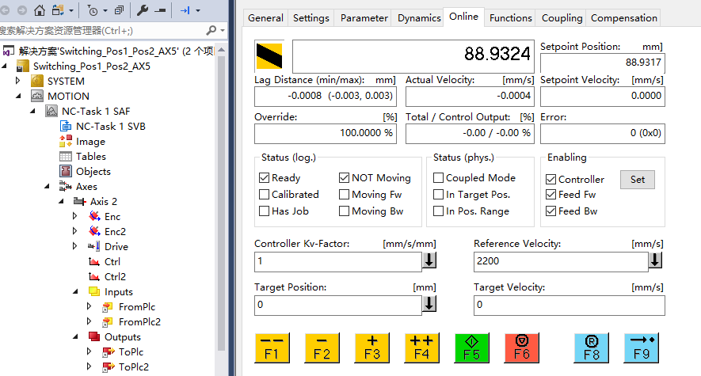

反馈使用外部编码器，NC中第二控制环，对应的PLC轴为Axis2。

# 常见问题

## AX8000驱动器可以用这个功能吗？

理论上是可以的，但是因为没有测试环境没有实际测试。MC_WriteDriveOperationMode功能块是支持AX8000驱动器切换控制模式。位置环在驱动器上，第二反馈需要接入驱动器编码器接口，所以AX8000驱动器要选择AX8xxx-0x10或者AX8xxx-0x20这种带反馈接口的驱动器，其中-0x10的支持EnDat2.2 和 Biss-C协议，-0x20的支持EnDat2.2 、Biss-C协议、TTL、SinCos 1Vpp编码器。

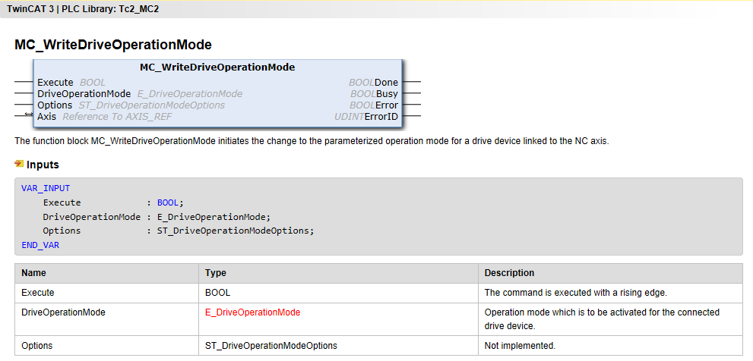

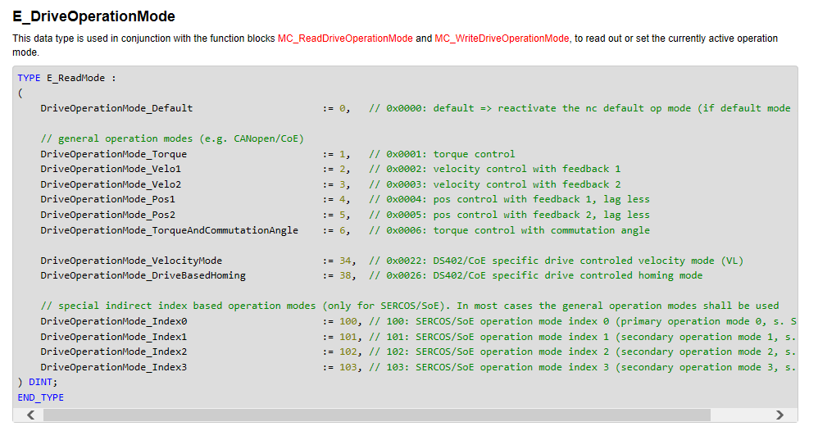

## 第二反馈接在EL5xxx编码器模块上能使用吗？

可以，驱动器工作在速度模式，位置环在NC中，适用于AX5000驱动器及AX8000驱动器。只需要切换NC中的控制环，不需要切换驱动器的控制模式。ENC1中使用的是电机编码器进行位置控制，ENC2中选择EL5xxx的编码器，NC中会有Ctrl和Ctrl2两套位置环控制参数。位置环在NC中系统响应速度没有位置环在驱动器中快，需要仔细调整NC中位置环参数以达到满意的控制效果。

**上海（ 中国区总部）**

中国上海市静安区汶水路 299 弄 9号（市北智汇园）

电话: 021-66312666

**北京分公司**

北京市西城区新街口北大街 3 号新街高和大厦 407 室

电话: 010-82200036 邮箱: beijing@beckhoff.com.cn

**广州分公司**

广州市天河区珠江新城珠江东路32号利通广场1303室

电话: 020-38010300/1/2 邮箱: guangzhou@beckhoff.com.cn

**成都分公司**

成都市锦江区东御街18号 百扬大厦2305 室

电话: 028-86202581 邮箱: chengdu@beckhoff.com.cn

|  |  |
| --- | --- |
| 请用微信扫描二维码  通过公众号与技术支持交流 | 倍福官方网站：  https://www.beckhoff.com.cn  在线帮助系统：  https://infosys.beckhoff.com/index_en.htm |
| 倍福虚拟学院：  https://tr.beckhoff.com.cn/ |
| 招贤纳士：job@beckhoff.com.cn  技术支持：support@beckhoff.com.cn  产品维修：service@beckhoff.com.cn  方案咨询：sales@beckhoff.com.cn |
|  |